Занятие в технике квилинг: Делаем открытку "Снеговик".

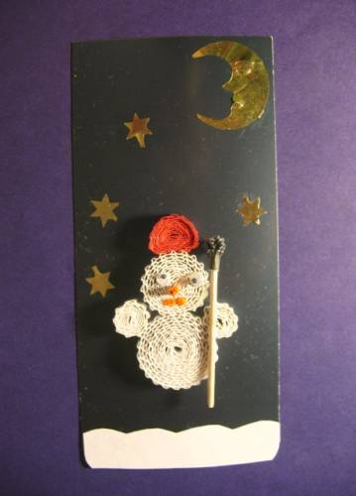
Инструменты:
- кисть для клея,
- зубочистка.
Материалы:
- плотная бумага – основа и «ночной фон» открытки,
- белая гофрированная полоса шириной 5 мм,
- красная гофрированная полоса шириной 5 мм,
- клей ПВА,
- готовые бусинки или глазки,
- зубочистка для метлы,
- кусочек фольгированной бумаги для звездочек и луны,
- белая бумага для снега.
Пошаговая инструкция:
Приготовить необходимые материалы и инструменты.
Изготовление туловища снеговика. Из полосок белого цвета разной длины, накрутить туловище, голову и ручки для снеговика на зубочистку. Приклеить их на открытку.

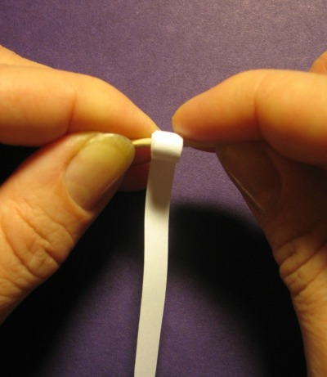

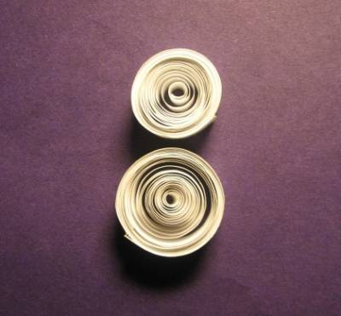

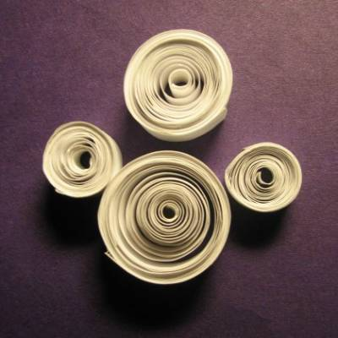

Изготовить шапочку из красной гофрированной бумаги, накручивая ее на зубочистку в рулончик, сдавить его и придать форму шапочки.

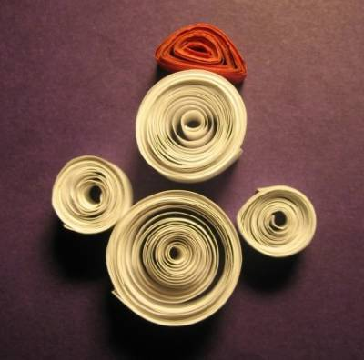

Изготовление метлы. Взять черную полоску 5 мм обычной бумаги надрезать ее по краю не до конца и накрутить рулончиком. Приклеить на зубочистку и распушить надрез.

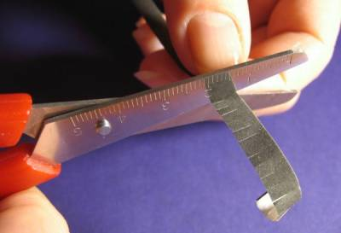

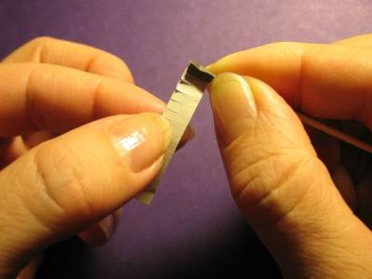
Приклеить глазки, нос, ротик.
Оформить небо звездочками из бумаги золотого цвета.
Вырезать снег из белой бумаги и приклеить снизу.
Источник информации:
Ступак У. Гофрированный картон. М., «Айрис Пресс», 2009.

